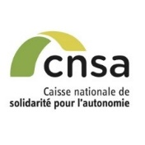

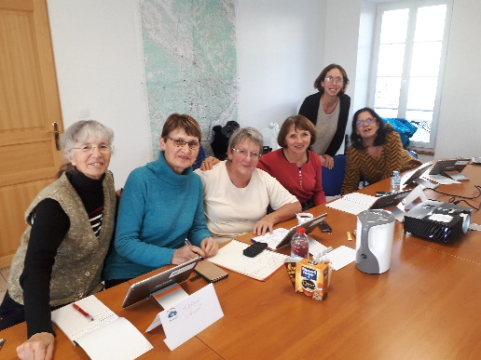
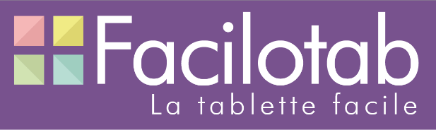

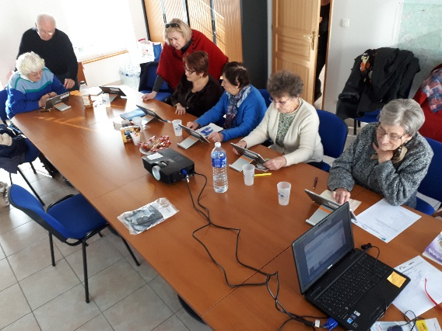
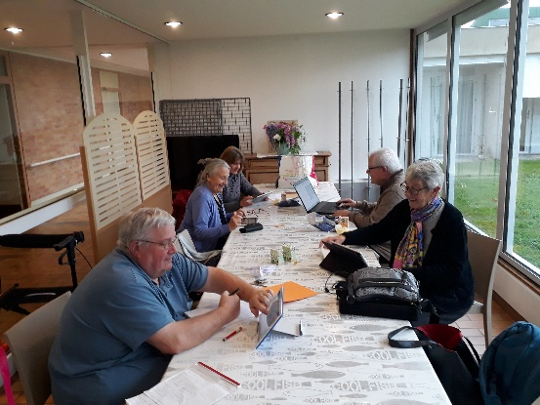

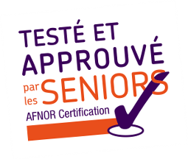
Le numérique est inconnu pour vous ? Vous avez de l’appréhension face aux nouveaux outils informatiques ? …
Cet atelier vise à vous faire découvrir l’informatique via l’utilisation d’une tablette numérique adaptée « testée et approuvée pour les seniors ».
Vous pourrez vous familiariser avec la tablette, envoyer et recevoir des messages, prendre des photos, faire des jeux, s’informer et surfer sur internet, dialoguer par vidéo avec votre famille….
Cet atelier sera aussi l’occasion de partager des moments de convivialité et d’échanges avec d’autres personnes.
Ces ateliers hebdomadaires permettent de se retrouver ensemble, de partager et surtout de passer des moments ponctués de plaisir et de rires.

